20 марта 2021 года посещение виртуальной экскурсии
в Лабинский аграрный техникум 8 «А» класс

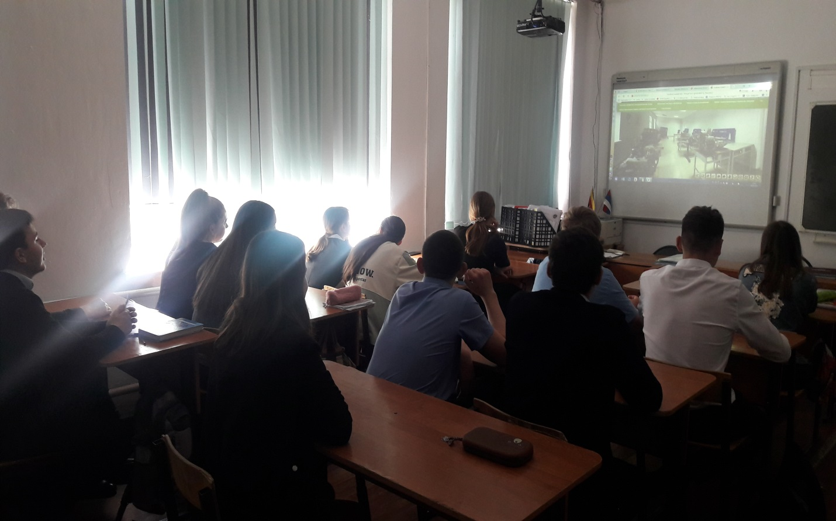

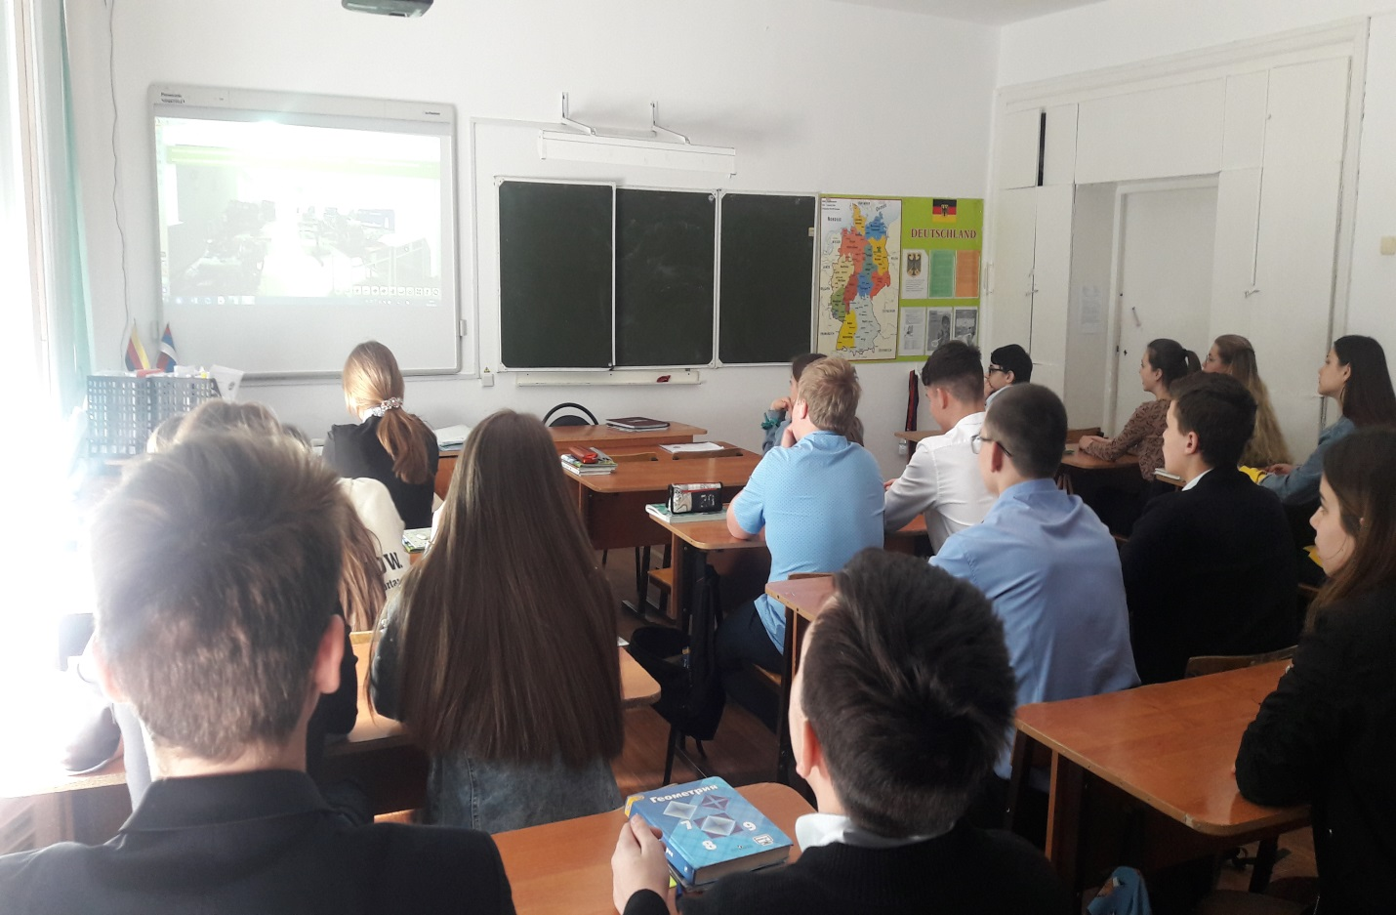

20 марта 2021 года знакомство с профессией «Пекарь-кондитер»,
посещение кафе-пекарни «Радуга» ст-цы Михайловской 8 «А» класс
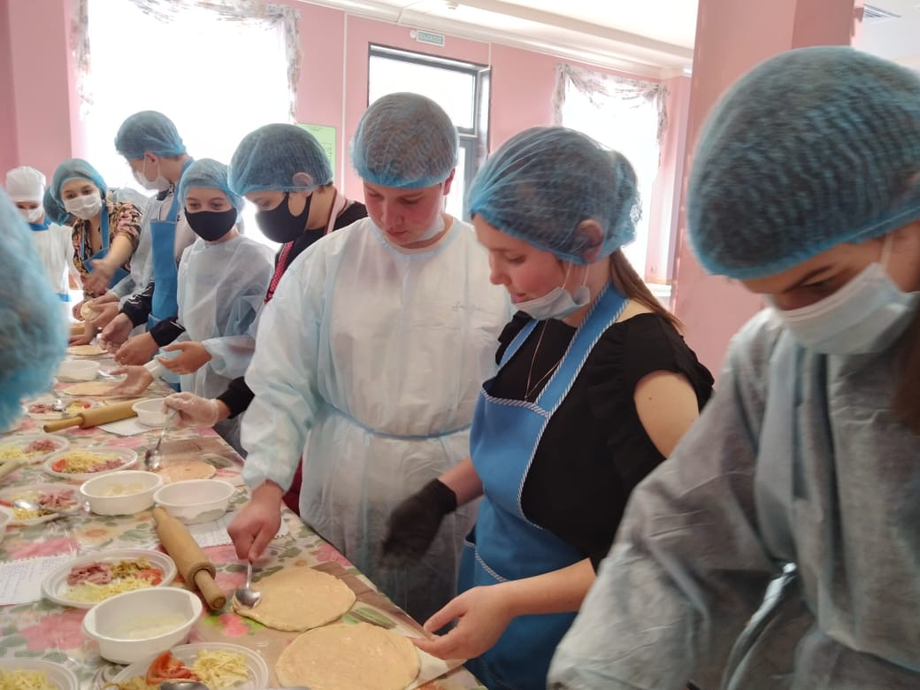

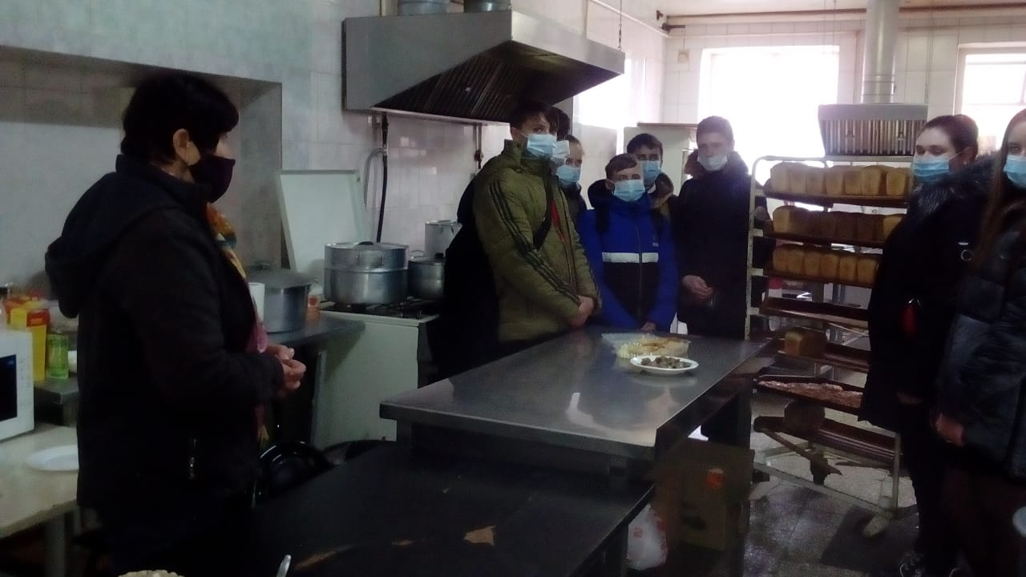
27 марта 2021 год Экскурсия на КВПК «Казачья Слобода» ст-цы Михайловской (знакомство с профессией) 8 «В» класс
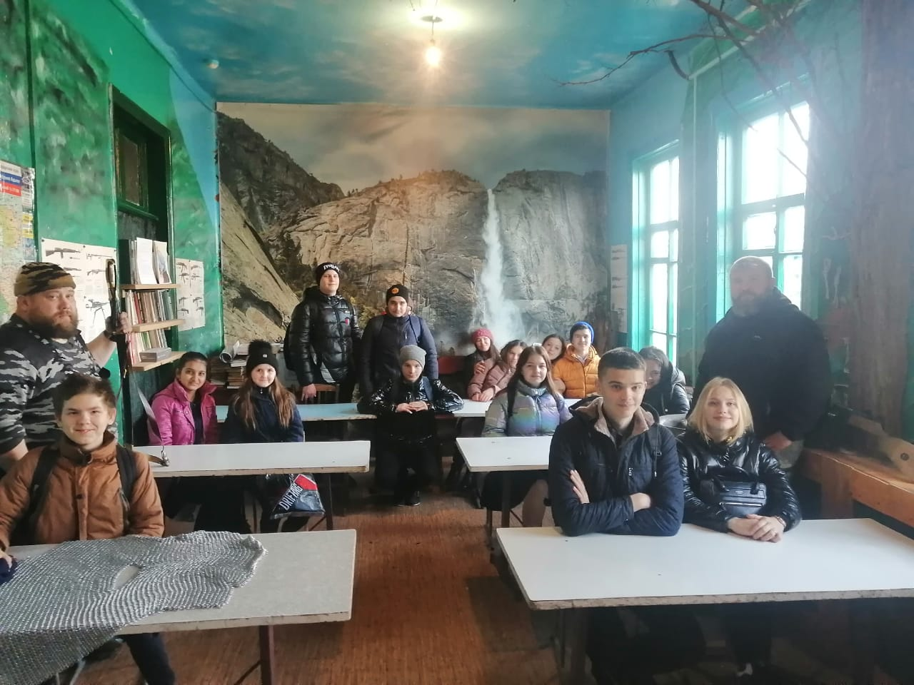
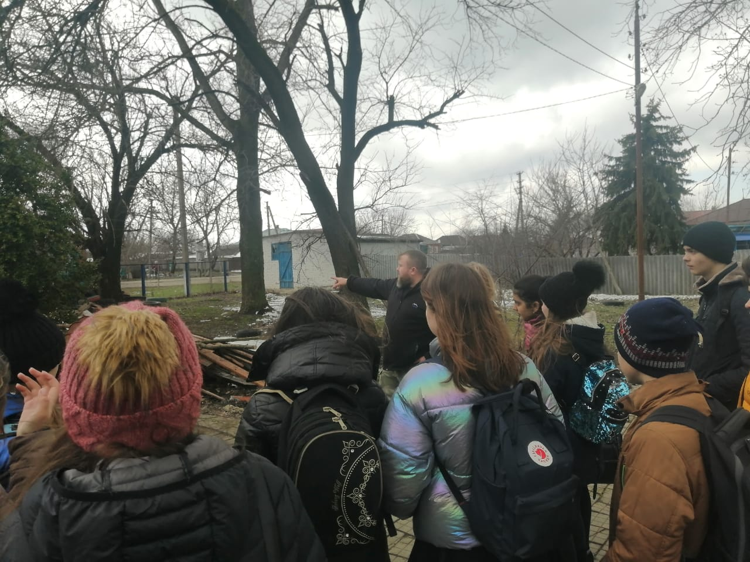
30 марта 2021 года знакомство с профессией «Врач». Экскурсия в поликлинику ст-цы Михайловской учащиеся 8 «Б» класса
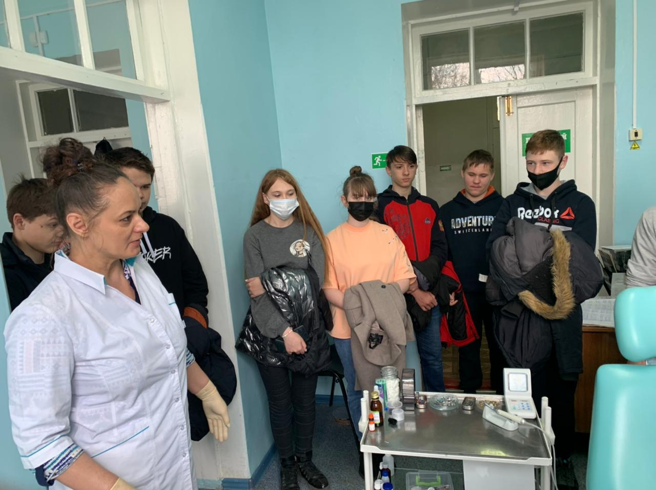
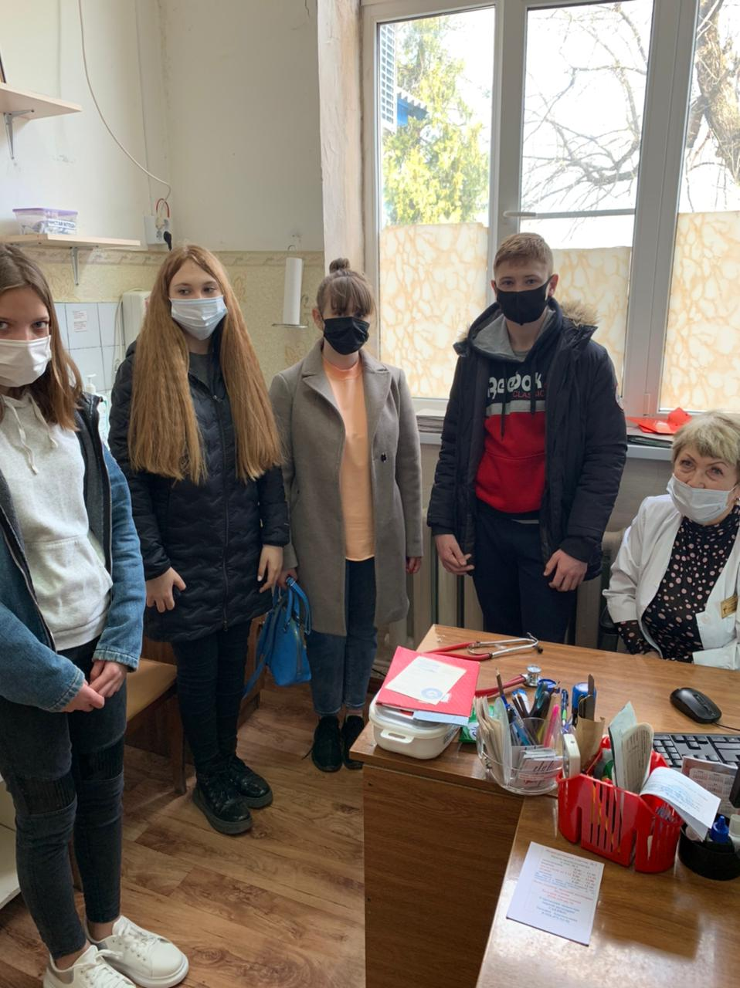
31 марта 2021год знакомство с профессией «Библиотекарь». Экскурсия по Михайловской детской библиотеке учащиеся 9-х классов
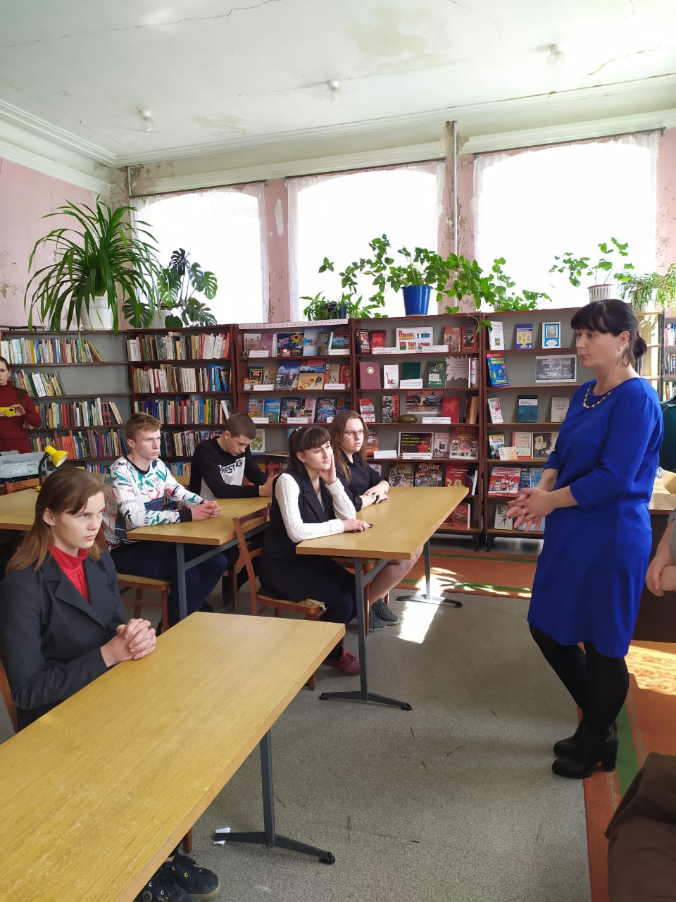
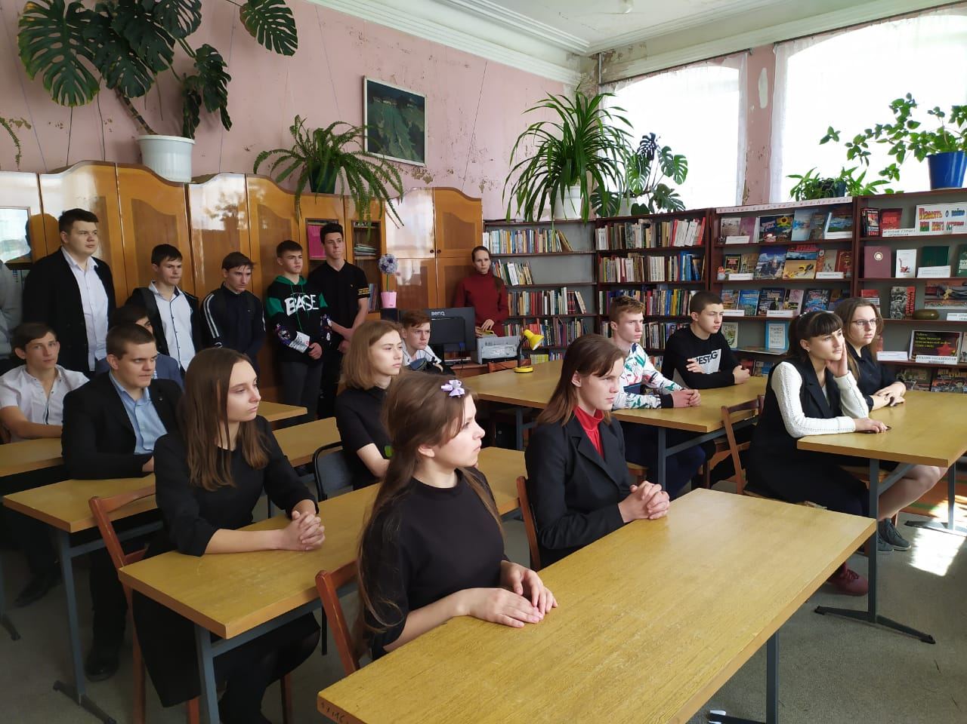
3 апреля 2021 виртуальная экскурсия Армавирский аграрно-технологический техникум 8 «А» класс
